**LAPORAN PEMBUATAN APLIKASI EDUFLIP TAMPILAN HALAMAN PADA GURU PROGRESS MINGGU KE-7**

**Dosen Pengampu:**

Ghea Chandra Surawan, M.Pd

Dr Afif Rahman Riyanda, S.Pd., M.Pd.T



**Disusun Oleh:**

1. Ivan Tri Fajar Kurnoanto (2313025010)
2. Anissa Armaylita (2313025012)
3. Selara Waruwu (2313025064)

**PROGRAM STUDI PENDIDIKAN TEKNOLOGI INFORMASI**

**JURUSAN PENDIDIKAN MIPA**

**FAKULTAS KEGURUAN DAN ILMU PENDIDIKAN**

**UNIVERSITAS LAMPUNG**

**2025**

1. Tampilan awal yaitu halaman login guru dan siwa, dimana ketika ingin ligin ke akun bisa langusng klik masuk dan jika belum mempunyai akun bisa membuat akun terlebih dahulu

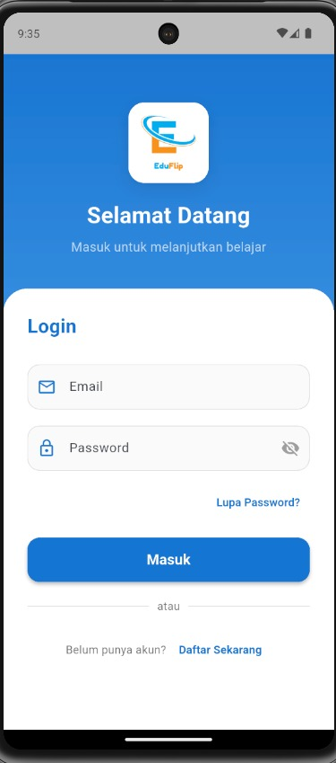

1. Ketika guru sudah login maka tampilan seperti dibawah, dan di bawah sudah tersapat fitur fitur yang di sediakan supaya mempermudah guru mengelola kelas.

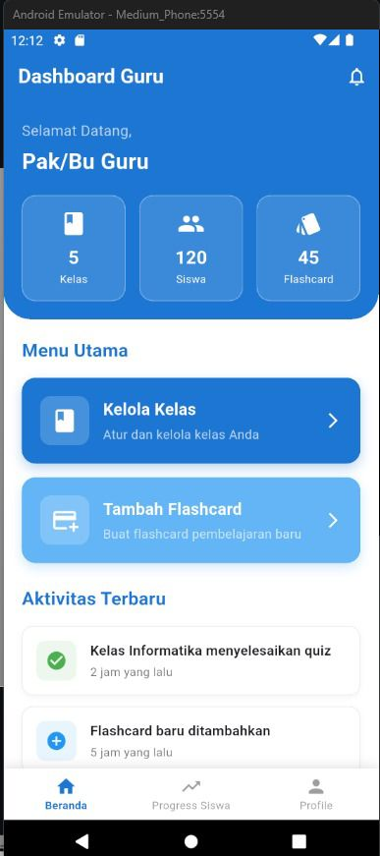 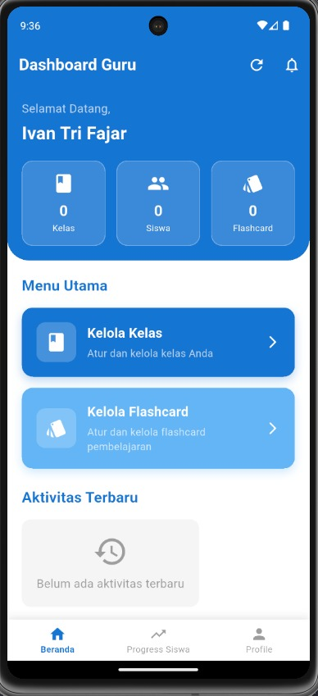

1. Tampilan halaman Kelola Kelas yang menampilkan jumlah total kelas dan siswa. Guru dapat membuat kelas baru dengan menekan tombol **“Buat Kelas Baru”** untuk memulai pengelolaan kelas.

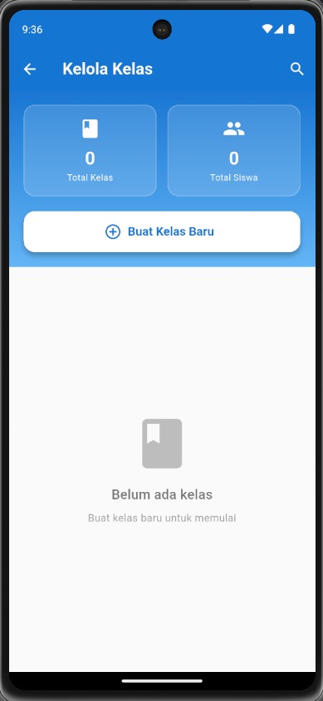

1. Tampilan halaman Kelola Flashcard *yang* menampilkan jumlah total flashcard dan kartu. Guru dapat membuat flashcard baru dengan menekan tombol **“Buat Flashcard Baru”** untuk menambahkan materi pembelajaran.

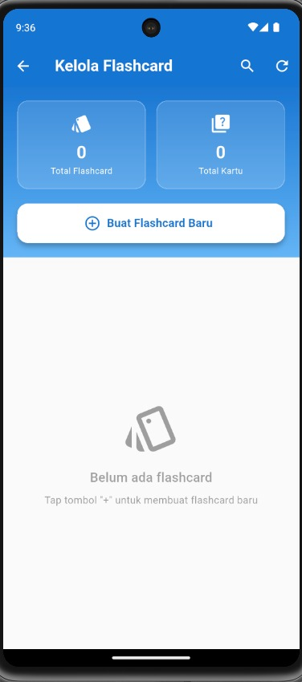

1. Tampilan halaman Buat Flashcard Baru yang memungkinkan guru mengisi informasi dasar seperti judul, topik, deskripsi, dan kelas, serta menambahkan kartu flashcard berisi pertanyaan dan jawaban.

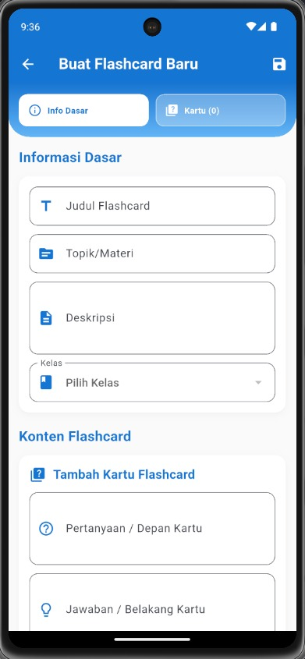

1. Tampilan halaman Progress Siswa yang menampilkan total siswa dan rata-rata nilai untuk memantau perkembangan belajar. Guru dapat memfilter data berdasarkan kelas dan kategori tertentu.

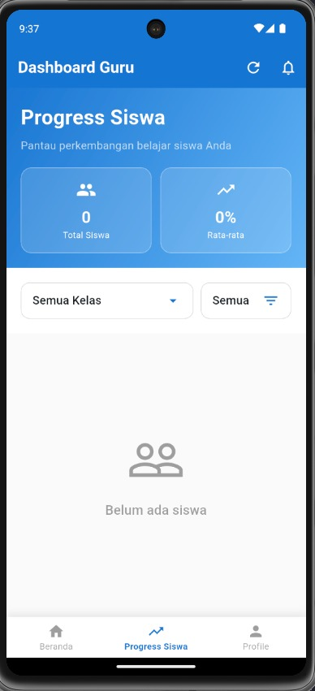

1. Kemudian ketika guru klik menu profil maka tampilannya akan seperti dibawah. dan dijelaskan juga bahwa ada berapa total yang mengikuti kelas, siwa, dan flashcard dari guru tersebut. Kemudian di bagian bawah guru bisa mengubah password dan keamanan jika terjadi masalah.

